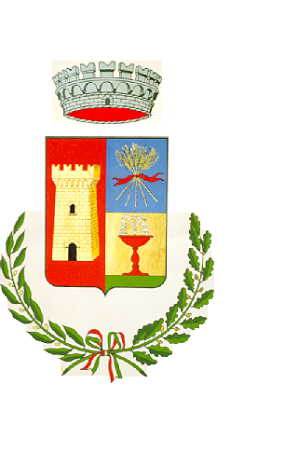
COMUNE DI SARDARA
Tel. 070/93450200 – 070/934501

AVVISO PUBBLICO

OGGETTO: ALLUVIONE DEL 18 E 19 NOVEMBRE 2013

IL SINDACO
RENDE NOTO
Che il giorno 24.11.2013 è stata dichiarata la cessazione dello stato di emergenza dovuto alla alluvione del 18 e 19 novembre 2013 e la chiusura del Centro Operativo Comunale.

COMUNICA
- Che i cittadini, le aziende e quanti abbiano riportato danni a causa del citato evento calamitoso possono presentare le proprie autodichiarazioni presso gli Uffici competenti di seguito elencati entro il giorno 31 dicembre 2013 presso l’ufficio Settore Affari Generali per la ricognizione dei danni agli immobili privati e dei danni alle attività economiche e produttive (tel. 07093450200);
- Che la modulistica da utilizzarsi per le istanze specifiche è allegata al presente avviso e depositata presso l’ufficio Settore Affari Generali.

IL SINDACO
Garau Giuseppe

